PENGEMBANGAN MEDIA PEMBELAJARAN BERBASIS VIDEO ANIMASI MENGGUNAKAN AFTER EFFECT PADA ELEMEN KEJURUAN TEKNIK KOMPUTER DAN JARINGAN DI SMK TELKOM MAKASSAR

DEVELOPMENT OF LEARNING MEDIA BASED ON ANIMATED VIDEO USING AFTER EFFECT IN THE VOCATIONAL FIELD OF COMPUTER AND NETWORK ENGINEERING AT SMK TELKOM MAKASSAR

Muh Dzaky Fazary Thalib^{1*}, Sugeng A. Karim², Shabrina Syntha Dewi³
^{1*,2,3} Pendidikan Teknik Informatika dan Komputer, Universitas Negeri Makassar
dzakydemong22@gmail.com

ABSTRACT
This research aims to determine whether the animation-based learning media developed using After Effects for the Computer and Network Engineering (TKJ) vocational skills element, specifically the Voice over Internet Protocol (VoIP) material, meets the valid and practical for eleventh-grade students. The research was conducted at SMK Telkom Makassar. This study employs the Research and Development (R&D) method using the ADDIE development model (Analysis, Design, Development, Implementation, Evaluation). Data collection techniques utilized include interviews, questionnaires, and documenter. The research subjects consisted of 41 eleventh-grade students. The data analysis techniques used were validity test data analysis and practicality test data analysis. The research results indicate that the developed learning media is deemed very valid based on the material expert validation results, with a score of 91%, and from the media expert, with a score of 97%. The next stage, the practicality test with teachers, obtained a score of 91%, and the practicality test with students yielded an average percentage score of 92%, both of which fall into the very practical category based on the post-test results. Based on this data, it can be concluded that the animation-based learning media developed using After Effects is valid and practical for use in the learning process of the Computer and Network Engineering (CNE) vocational skills element on the Voice over Internet Protocol (VoIP) material in the eleventh grade at SMK Telkom Makassar.

Keywords: development, animation video, after effects, voice over internet protocol (voip), computer and network engineering (cne).

ABSTRAK
Penelitian ini bertujuan untuk mengetahui hasil pengembangan media pembelajaran berbasis video animasi dengan menggunakan after effect pada elemen kejuruan Teknik Komputer dan Jaringan (TKJ) materi voice over internet protocol (VoIP) berdasarkan hasil kriteria valid dan praktis untuk peserta didik kelas XI. Penelitian dilaksanakan di SMK Telkom Makassar. Penelitian ini menggunakan metode Research and Development (R&D) dengan model pengembangan ADDIE (Analysis, Design, Development, Implementation, Evaluation). Teknik pengumpulan data yang digunakan adalah wawancara, angket, dan dokumentasi. Subjek penelitian terdiri dari 41 peserta didik kelas XI. Teknik analisis data yang digunakan yakni analisis data uji validitas dan analisis data uji kepraktisan. Hasil penelitian menunjukkan bahwa, media pembelajaran yang dikembangkan dinyatakan sangat valid berdasarkan hasil validasi ahli materi dengan perolehan nilai 91% dan ahli media perolehan nilai 97%. Tahap selanjutnya yaitu uji praktis guru memperoleh nilai 91% dan uji praktis peserta didik dengan nilai presentase rata-rata 92% kedua uji tersebut masuk dalam kategori sangat praktis. Berdasarkan data tersebut dapat disimpulkan bahwa media pembelajaran berbasis video animasi menggunakan after effect yang dikembangkan valid dan praktis untuk digunakan dalam proses pembelajaran elemen kejuruan teknologi komputer dan jaringan (TKJ) pada materi voice over internet protocol (VoIP) di kelas XI SMK Telkom Makassar.
Kata kunci: pengembangan, video animasi, after effect, voice over internet protocol (voip), teknik komputer dan jaringan (tkj).

Article History:

Submitted | Accepted | Published
December 25th 2024 | Maret 10th 2025 | Maret 15th 2025

PENDAHULUAN
Kemajuan zaman, dunia pendidikan juga mengalami perkembangan yang signifikan. Upaya-upaya pembaharuan terus dilakukan untuk meningkatkan kualitas guru. Inovasi di berbagai bidang, seperti pengembangan kurikulum, cara pengajaran, pemenuhan fasilitas guru dan media pembelajaran menjadi sangat penting (Azhar, 2007). Peran guru pun menjadi sangat krusial dalam konteks pembelajaran. Guru dituntut untuk menciptakan sebuah media pembelajaran yang inovatif guna meransang siswa agar belajar secara optimal, sebagai bagian dari upaya meningkatkan kualitas Pendidikan secara keseluruhan (Sadiman, 2018).
Berdasarkan wawancara yang telah dilakukan oleh penulis terhadap guru yang mengampu pembelejaran teknologi jaringan kabel dan nirkabel kejuruan teknik komputer dan jaringan, diperoleh unsur permasalahan bahwa terdapat kendala dalam proses belajar mengajar selama ini. Metode yang digunakan guru saat ini adalah metode presentasi dari power point atau modul. Media tersebut terlalu banyak tulisan tanpa disandingkan gambar atau animasi pendukung. Hasil dari wawancara yang dilakukan penulis terhadap salah satu siswa SMK Telkom Makassar, saat guru sedang menjelaskan materi, banyak dari mereka yang tidak fokus dan ini membuat sulit bagi mereka untuk mengingat informasi dalam jangka panjang, hal ini disebabkan materi yang dibawakan tidak interaktif dan kurang menarik. Kondisi ini menyebabkan rasa bosan dan kurangnya motivasi dalam proses belajar. Oleh karena itu, perlu adanya suatu pengembangan media pembelajaran yang menarik.
Hasil dari salah satu penelitian dari Irfan dan Satryo Pamungkas tahun 2021 yang berjudul pengembangan media pembelajaran berbasis video animasi menggunakan adobe after effect pada mata pelajaran sejarah di SMA Negeri 09 Kota Jambi didapatkan kesimpulan bahwa Media pembelajaran berbentuk video animasi dikatakan “layak” berdasarkan data hasil angket. Hal tersebut dikarenakan dalam proses uji lapangan yang dilaksanakan dalam proses pembelajaran dengan responden siswa kelas XI IPA I, presentase yang diperoleh adalah 85%.
Berdasarkan latar belakang yang telah dikemukakan tersebut peneliti akan melakukan peneliatian tentang “Pengembangan Media Pembelajaran Berbasis Video Animasi Menggunakan After Effect Pada Elemen Kejuruan Teknik Komputer dan Jaringan Di SMK Telkom Makassar”.
METODE PENELITIAN
Penelitian ini menggunakan metode penelitian dan pengembengan (Research and Development). Adapun metode yang digunakan dalam penelitian ini adalah ADDIE (Analysis, Design, Development, Implementation, and Evaluation).
Peneliti melakukan penelitiannya pada bulan Juli – Desember 2024. Pada lokasi penelitian akan dilakukan di sekolah SMK Telkom Makassar dan melaksanakan uji coba produk di kelas XI.
Peneliti menggunakan instrumen sebagai sarana untuk mengumpulkan data dengan tujuan mempermudah pekerjaan dan meningkatkan kualitas data yang diperoleh. Instrumen yang dikembangkan untuk pengumpulan data dalam penelitian pengembangan ini adalah angket. Angket ini digunakan untuk mendapatkan data mengenai kelayakan penggunaan media pembelajaran berbasis video animasi pada elemen kejuruan teknik komputer dan jaringan di SMK Telkom Makassar dari siswa dan tenaga pengajar yang relevan. Angket yang digunakan berbentuk skor nilai menggunakan skala likert 1-5. Dapar dilihat pada tabel 1.
Tabel 1. Skala Likert
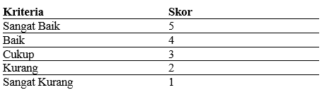
- Teknik Pengumpulan Data
Pada penelitian ini peneliti menggunakan tiga jenis teknik pengumpulan data, yaitu wawancara, kuesioner (angket), dan dokumentasi.
- Teknik Analisis Data
- Analisis Data Uji Validitas, dilakukan berdasarkan pendapat ahli yaitu ahli media dan materi. Para ahli diberikan lembar validasi untuk menilai tingkat validitas media pembelajaran berbasis video animasi menggunakan adobe after effect yang dikembangkan. Rumus untuk menghitung validitas yaitu:
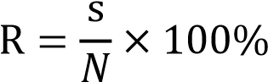
Nilai validitas disesuaikan dengan tingkat kriteria penilaian, kriteria tingkat penilaian validitas dapat dilihat pada tabel 2.
Tabel 2. Kriteria kelayakan media pembelajaran
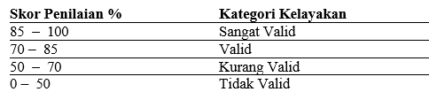
- Analisa Data Uji Kepraktisan, analisis data uji kepraktisan diperoleh dari hasil angket respon siswa. Rumus yang digunakan adalah sebagai berikut:
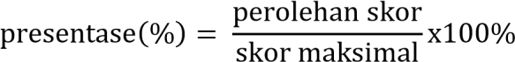
Kriteria kepraktisan yang telah ditetapkan dapat dilihat pada tabel 3.
Tabel 3. Kriteria kepraktisan media
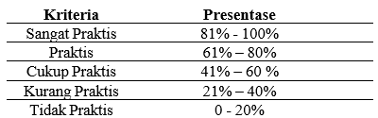

HASIL PENELITIAN DAN PEMBAHASAN
Penelitian ini menghasilkan sebuah media pembelajaran berbasis video animasi pada elemen kejuruan teknik komputer dan jaringan. Menggunakan metodologi Research and Development (R&D) dengan model ADDIE untuk pengembangan medianya.
- Tahap Analisis (Analyze)
Pada tahap ini dilakukan 2 jenis kegiatan yaitu; a). Analisis karakteristik siswa. Pada tahap ini, peneliti melakukan observasi dan wawancara salah satu siswa dan siswi kelas XII TKJ dan guru pengampuh elemen Teknologi Jaringan Kabel dan Nirkabel di SMK Telkom Makassar terhadap proses pembelajaran dan minat belajar mereka. b). Analisis materi bahan ajar. Pada tahap ini dalam pengembangan media pembelajaran berbasis video animasi, langkah pertama adalah memahami kurikulum yang diterapkan di SMK Telkom Makassar. Kurikulum yang digunakan di sekolah tersebut adalah Kurikulum Merdeka.
- Tahap perancangan (Design)
Pada tahap ini, peneliti memulai proses perancangan media pembelajaran yang akan dikembangkan, sebagai berikut:
- Merumuskan materi, materi yang akan dibuat yaitu materi Voice Over Internet Protocol (VoIP) dengan menyesuaikan dengan indikator ATP yang terdapat pada elemen teknologi jaringan kabel dan nirkabel. Selanjutnya melakukan penyusunan materi yang akan ditampilkan pada video animasi.
- Menentukan desain media, setelah melakukan penyusunan pada materi yang akan digunakan sesuai dengan indikator capaian pembelajaran, maka langkah selanjutnya menentukan desain media yang meliputi gambar, warna yang menarik, dan menggunakan suara lantang.
- Tahap Pra Produksi, tahap persiapan hal-hal yang menyangkut semua proses produksi sebuah video animasi. Adapun sofware yang digunakan dalam tahapan ini adalah Adobe Illustrator CC 2021. Berikut adalah beberapa tahapan pra produksi:
- Pembuatan Story line
- Pembuatan Background, Karakter, dan Aset.
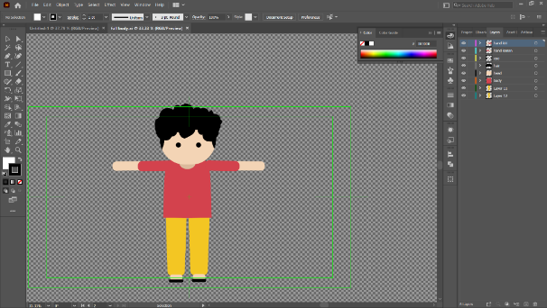
Gambar 1. Pembuatan Karakter
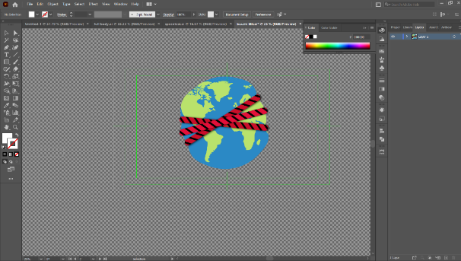
Gambar 2. Pembuatan Aset
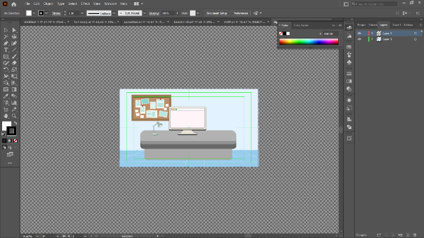
Gambar 3. Pembuatan Background
- Tahap produksi, pada tahap ini proses penganimasian berlangsung. Software yang digunakan dalam proses penganimasian adalah Adobe After Effects CC 2021. Tahapan produksi ini dapat dilihat pada gambar 4 dan 5.
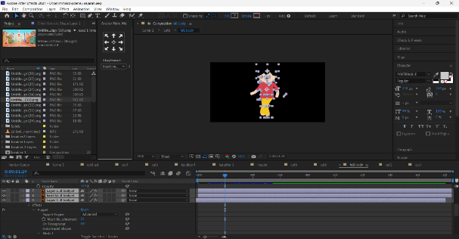
Gambar 4. Pergerakan Karakter
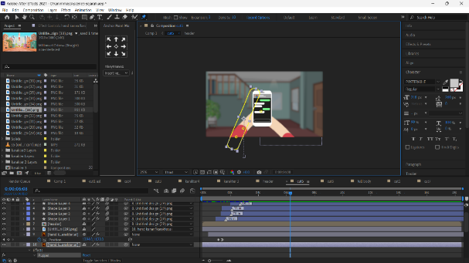
Gambar 5. Penggabungan Aset
- Tahap pada tahap ini, semua video yang telah dibuat dan dianimasikan pada Adobe After Effetcs CC 2021 digabungkan menggunakan Adobe Primere Pro CC 2021. Dapat dilihat pada gambar 6 dan 7.
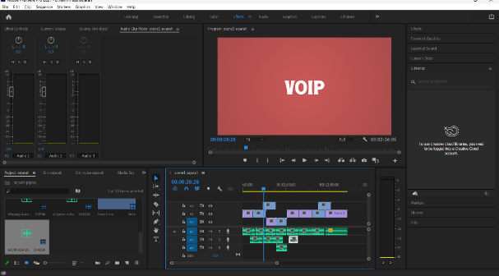
Gambar 6. Penggabungan Animasi dan Suara
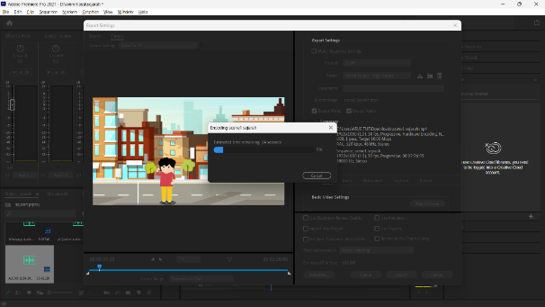
Gambar 7. Proses Render Animasi
- Tahap Pengembangan (Development)
Pada tahap ini terdapat beberapa tahapan sebagai berikut:
- Validasi Produk
Dalam model ADDIE, validasi media pembelajaran dilakukan setelah tahap pengembangan produk awal dan sebelum implementasi. Proses validasi ini melibatkan komunikasi dengan pengguna, sehingga media perlu divalidasi dilakukan oleh dua pihak dosen yang berperan sebagai ahli media dan salah satu guru pengampuh mata pelajaran yang bertindak sebagai ahli materi.
- Analisis Data Validasi Ahli Media
Validasi dilakukan dua validator yang memiliki keahlian di bidang media, dengan tujuan untuk menilai kelayakan media pembelajaran yang dikembangkan.
Tabel 4. Hasil Uji Validasi Ahli Media
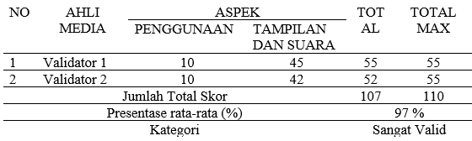 Sumber: Hasil olah data, 2024
Berdasarkan penilaian ahli media yang tercantum pada tabel 4, media pembelajaran ini memperoleh nilai validitas 97%, sehingga dapat dikategorikan sebagai media yang “Sangat Valid”.
- Analisis Data Validasi Ahli Materi
Validasi materi dilakukan oleh seorang guru Teknologi Komputer dan Jaringan (TKJ) di SMK Telkom Makassar untuk kelas XI.
Tabel 5. Hasil Uji Validasi Ahli Materi
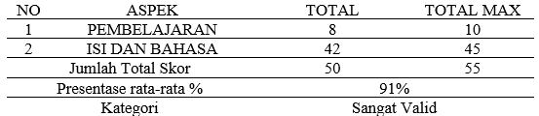
Sumber: Hasil olah data, 2024
Berdasarkan data yang tersaji dalam tabel 5, hasil validasi oleh ahli materi menunjukkan perolehan skor rata-rata 91%, sehingga dapat dikategorikan sebagai media yang “Sangat Valid”.
- Revisi
Tahap ini media pembelajaran berbasis video animasi menggunakan adobe after effect direvisi oleh ahli media. Setelah mendapat saran dan masukan dari para ahli, media pembelajaran ini diperbaiki sesuai kontribusi yang diberikan. Saran dan komentar ini dipilih untuk membuat produk baru yang siap diuji. Tujuan perbaikan ini adalah untuk meningkatkan kualitas media pembelajaran sehingga dapat lebih menunjang proses belajar siswa. Berikut beberapa komentar dan saran yang diberikan dapat dilihat pada gambar 8:
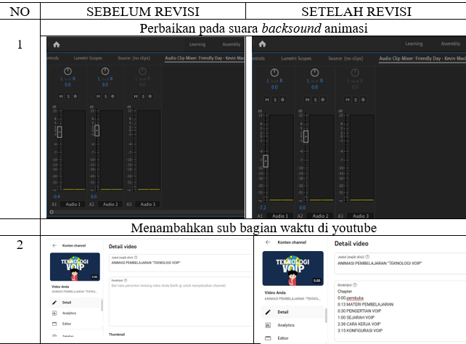
Gambar 8. Hasil Revisi
- Tahap Implementasi (Implement)
Pada tahap ini setelah dinyatakan valid, media pembelajaran video animasi elemen kejuruan teknik komputer dan jaringan di uji coba dalam proses pembelajaran di dalam kelas SMK TELKOM MAKASSAR. Uji coba tersebut dilakukan dengan 2 cara yaitu uji coba uji coba kelompok kecil sebanyak 10 siswa dan uji coba kelompok besar sebanyak jumlah siswa dalam 1 kelas. Kemudian siswa dan siswi diberikan angket kepraktisan media ajar berbasis video animasi dengan tujuan untuk mengumpulkan tanggapan dari peserta didik dan guru mengenai kepraktisan media pembelajaran yang telah dikembangkan.
- Uji Kelompok Kecil
Uji coba kelompok kecil dilakukan pada 10 peserta didik dari kelas XI TKJ 2 yang telah mempelajari materi VoIP dalam pembelajaran teknologi jaringan kabel dan nirkabel. . Hasil uji coba kelompok kecil dapat dilihat pada tabel 6.
Tabel 6. Hasil Uji Kelompok Kecil
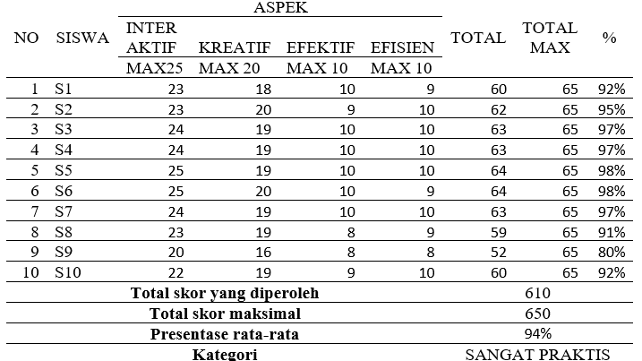
Sumber: Hasil olah data, 2024
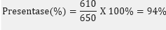
Penilaian ini mencakup empat aspek, yaitu interaktif, kreatif, efektif, dan efisien. Dari total 13 pertanyaan dalam google form, jumlah skor yang diperoleh adalah 610 dari skor maksimum 650 yang ditetapkan. Berdasarkan hasil penilaian uji coba kelompok kecil diperoleh hasil presentase rata-rata sebanyak 94% yang termasuk dalam kategori “Sangat Praktis”.
- Uji Kelompok Besar
Uji coba kelompok besar dilakukan pada 31 peserta didik dari kelas XI TKJ 1 yang telah mempelajari materi VoIP dalam pembelajaran teknologi jaringan kabel dan nirkabel yang bertujuan untuk menilai kepraktisan dan kualitas media pembelajaran berbasis video animasi dalam skala yang lebih luas. Hasil uji coba kelompok besar dapat dilihat pada tabel 7.

Tabel 7. Hasil Uji Kelompok Besar
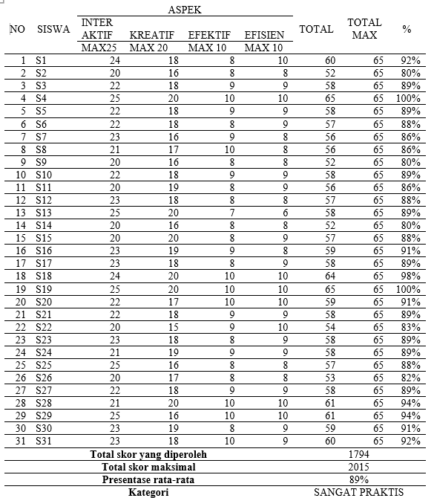
Sumber: Hasil olah data, 2024
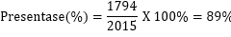
Hasil uji coba kelompok besar yang menunjukkan tanggapan positif dari peserta didik terhadap media pembelajaran yang telah dikembangkan. Penilaian ini mencakup empat aspek, yaitu interaktif, kreatif, efektif, dan efisien. Dari total 13 pertanyaan dalam google form, jumlah skor yang diperoleh adalah 1794 dari skor maksimum 2015 yang ditetapkan. Berdasarkan hasil penilaian uji coba kelompok besar diperoleh hasil presentase rata-rata sebanyak 89% yang termasuk dalam kategori “Sangat Praktis”.
Tabel 8. Hasil Kepraktisan Peserta Didik
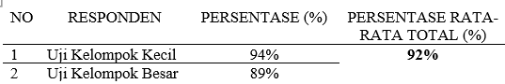
Sumber: Hasil olah data, 2024
Tabel 8 menunjukkan hasil kepraktisan peserta didik untuk dua kelompok responden. Kelompok Kecil memperoleh persentase kepraktisan 94%, sedangkan Kelompok Besar mencapai 89%. Dengan rata-rata total 92%, hasil ini dapat dikategorikan sebagai sangat praktis.
Tabel 9. Hasil Kepraktisan Guru
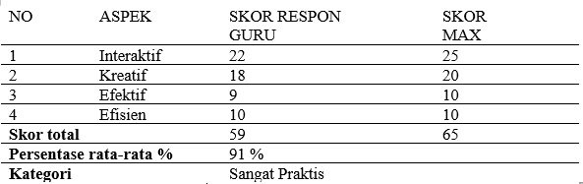
Sumber: Hasil olah data, 2024
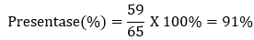
Tabel 9 menunjukan hasil respon guru menunjukkan bahwa presentasi penilaian yang didapatakan 91% dari keempat aspek tersebut sehingga nilai presentasenya masuk dalam kategori “Sangat Praktis”.
- Tahap Evaluasi (Evaluation)
Setelah mendapatkan hasil dari kepraktisan penggunaan media pembelajaran berbasis video animasi maka pada tahap ini media pembelajaran berbasis video animasi dapat digunakan dalam proses pembelajaran.
Dengan demikian, dapat disimpulkan bahwa media pembelajaran berbasis video animasi ini berhasil mencapai tujuan pembelajarannya dengan sangat baik dan mendapatkan hasil sangat praktis dalam penggunaannya selama proses pembelajaran.

KESIMPULAN DAN SARAN
Berdasarkan dari hasil penelitian dan pembahasan diatas, dapat disimpulkan sebagai berikut:
- Penelitian ini menghasilkan media pembelajaran berbasis video animasi menggunakan adobe after effect pada elemen teknik komputer dan jaringan (TKJ), khususnya materi voice over internet protocol (VoIP). Melalui proses validasi oleh ahli media dengan persentase 97% dan ahli materi dengan presentase 91%, sehingga produk ini dinyatakan sangat valid dan media ini memenuhi standar kelayakan tinggi. Dengan demikian, media pembelajaran ini dinyatakan layak dan dapat digunakan untuk implementasi dan uji coba ke tahap selanjutnya.
- Berdasarkan hasil angket yang diberikan kepada peserta didik kelompok kecil dengan persentase 94% dan kelompok besar dengan persentase 89% serta guru dengan persentase 91%. Analisis data ini menunjukkan bahwa dengan persentase yang didapat dari penilaian berbagai aspek yang diukur menempatkan media dalam kategori sangat praktis.
Berdasarkan dari hasil penelitian yang sudah dilakukan, peneliti memberikan beberapa saran yaitu sebagai berikut:
- Peneliti menyarankan untuk peserta didik dianjurkan aktif memahami materi konfigurasi.
- Hasil penelitian ini dapat digunakan sebagai acuan untuk penelitian yang sejenis dengan materi lain dan dapat dikembangkan dengan animasi yang lebih menarik.
- Hasil penelitian ini dapat digunakan dalam proses pembelajaran dalam kelas XI TKJ di SMK Telkom Makassar.
- Pengguna disarankan mendownload video animasi secara offline.
- Peneliti menyarankan untuk peneliti selanjutnya memperbesar dan memperluas populasi atau subjek uji pada penelitian

DAFTAR PUSTAKA

Adam, S. 2015. Pemanfaatan media pembelajaran berbasis teknologi informasi bagi siswa kelas X SMA Ananda Batam. Computer Based Information System Journal.

Ananda, D. 2020. Pengembangan media pembelajaran berbasis video animasi adobe illustrator dan adobe after effect pada materi bioproses dalam sel pada pembelajaran biologi siswa kelas XI pada SMA Negeri di. Universitas Islam Riau. Computer Based Information System Journal.

Aghni, R. I. 2018. Fungsi dan jenis media pembelajaran dalam pembelajaran akuntansi. Jurnal Pendidikan Akuntansi Indonesia, 16(1). https://doi.org/10.21831/jpai.v16i1.20173

Amali, K., Kurniawati, Y., & Zulhiddah, Z. 2019. Pengembangan lembar kerja peserta didik berbasis sains teknologi masyarakat pada mata pelajaran ipa di Sekolah dasar. Journal of Natural Science and Integration, 2(2), 70. https://doi.org/10.24014/jnsi.v2i2.8151

Arief S. Sadiman, Harjito, Anung Haryono, Rahardjo, R. 2018. Media pendidikan : Pengertian, pengembangan, dan pemanfaatannya. Computer Based Information System Journal.

Arsyad, A. 2011. Media pembelajaran. Raja grafindo Persada.

Azhar, A. 2007. Media pembelajaran. PT. Raja Grafindo Persada.

Buchari, & Muhammad Z dkk. 2015. Rancangan bangun video animasi 3 dimensi untuk mekanisme pengujian kendaraan bermotor di Dinas Perhubungan, Kebudayaan, Pariwisata, Komunikasi dan Informasi. E- Journal Teknik Informatika.

Darlis, A., Sinaga, A. I., Perkasyah, M. F., Sersanawawi, L., & Rahmah, I. 2022. Pendidikan berbasis merdeka belajar. Journal Analytica Islamica, 11(2), 393. https://doi.org/10.30829/jai.v11i2.14101

Dr. Sukiman, M. P. 2012. Pengembangan media pembelajaran. PT. Pustaka Insan Madani.

Irfan & Pamungkas, S. 2021. Pengembangan media pembelajaran berbasis video animasi menggunakan after effect pada mata pelajaran sejarah di SMA Negeri 09 Kota Jambi. FKIP Universitas Batanghari Jambi, E- Journal Teknik Informatika 5(1).

Iskandar, A., Sudirman, A., Safitri, M., Sulaiman, O. K., Ramadhani, R., Wahyuni, D., Kurniwan, M. A., & Mardiana, N. 2020. Aplikasi pembelajaran berbasis TIK. Yayasan Kita Menulis.

Leli Achlina, P. S. 2011. Kamus istilah pertelevisian. PT Gramedia Pustaka Utama.

Maydiantoro, A. 2021. Research model development. Jurnal Pengembangan Profesi Pendidik Indonesia, 1(2), 29–35.

Okpatrioka. 2023. Research and development (R & D) penelitian yang inovatif dalam pendidikan. Jurnal Pendidikan, Bahasa Dan Budaya, 1(1), 86–100.

R.Asyhar. 2020. Kreatif mengembangkan media pembelajaran Jurnal Pendidikan (Vol 2).

R.Rohani & I.Rasyid. 2018. Manfaat media dalam pembelajaran. Computer Based Information System Journal.

Ridwan, S. 2019. Pengembangan media pembelajaran berbasis animasi pada mata pelajaran desain grafis di SMK Negeri 1 Sintuk Toboh Gadang. Jurnal Pendidikan Vokasi. http://repo.stkip-pgri-sumbar.ac.id/id/eprint/8705/

Rohima, Aunurrahman, A. I. 2023. Pengembangan video animasi pembelajaran materi hidrosfer mata pelajaran geografi di sekolah menengah atas. Jurnal Teknologi Pendidikan, 16.

Rosanaya, S. L., & Fitrayati, D. 2021. Pengembangan media pembelajaran berbasis video animasi pada materi jurnal penyesuaian perusahaan jasa. Edukatif : Jurnal Ilmu Pendidikan, 3(5), 2258–2267. https://doi.org/10.31004/edukatif.v3i5.785

Risnandar, M., Hendrawan, A. H., Prakosha, B. A. 2016. Implementasi voice over internet protocol (voip) berbasis session initiation protocol (sip) berbantuan briker versi 1.4 untuk pengukuran quality of services. Jurnal Ilmu Pendidikan Indonesia.
https://jurnal.umj.ac.id/index.php/semnastek/article/download/794/722

S.Susanti & A.Zulfiana. 2018. Jenis–jenis media dalam pembelajaran. Computer Based Information System Journal.

S RANANG A. 2010. Animasi kartun : Dari analog sampai digital. Jurnal Ilmu Pendidikan Indonesia

Sugiyono. 2012. Metode penelitian kuantitatif kualitatif dan R&D. Jurnal Ilmu Pendidikan Indonesia

Sugiyono. 2016. Metode penelitian kuantitatif, kualitatif dan R&D (24th ed.). Jurnal Ilmu Pendidikan Indonesia

Suparlan, S. 2020. Peran media dalam pembeajaran di SD/MI. Islamika, 2(2), 298–311. https://doi.org/10.36088/islamika.v2i2.796

Septian A, Inayah S, P. J. 2021. Pengembangan multimedia pembelajaran berbasis macromedia flash pada materi bangun datar. Jurnal Pendidikan Matematika, 2(2), 97–107.

SHOIMATUL IZZA. 2019. Pengembangan media pembelajaran video animasi berbasis adobe after effect materi siklus hidrologi mata pelajaran geografi kelas X di SMA Negeri 1 Tawangsari Kabupaten Sukoharjo. Computer Based Information System Journal.
.
Sevtia, A. F., Taufik, M., & Doyan, A. 2022. Pengembangan media pembelajaran fisika berbasis google sites untuk meningkatkan kemampuan penguasaan konsep dan berpikir kritis peserta didik SMA. Jurnal Ilmiah Profesi Pendidikan, 7(3), 1167–1173

Yohanis, J., & Modouw, W. 2013. Bilingual kelas X pokok bahasan gerak lurus di SMA Negeri 3 Jayapura. Jurnal Ilmu Pendidikan Indonesia, 1(3).

